Undicesima Lezione (a distanza)
Il participio (presente)
Il participio è una forma nominale del verbo – è cioè una forma verbale che ha anche funzioni linguistiche non verbali

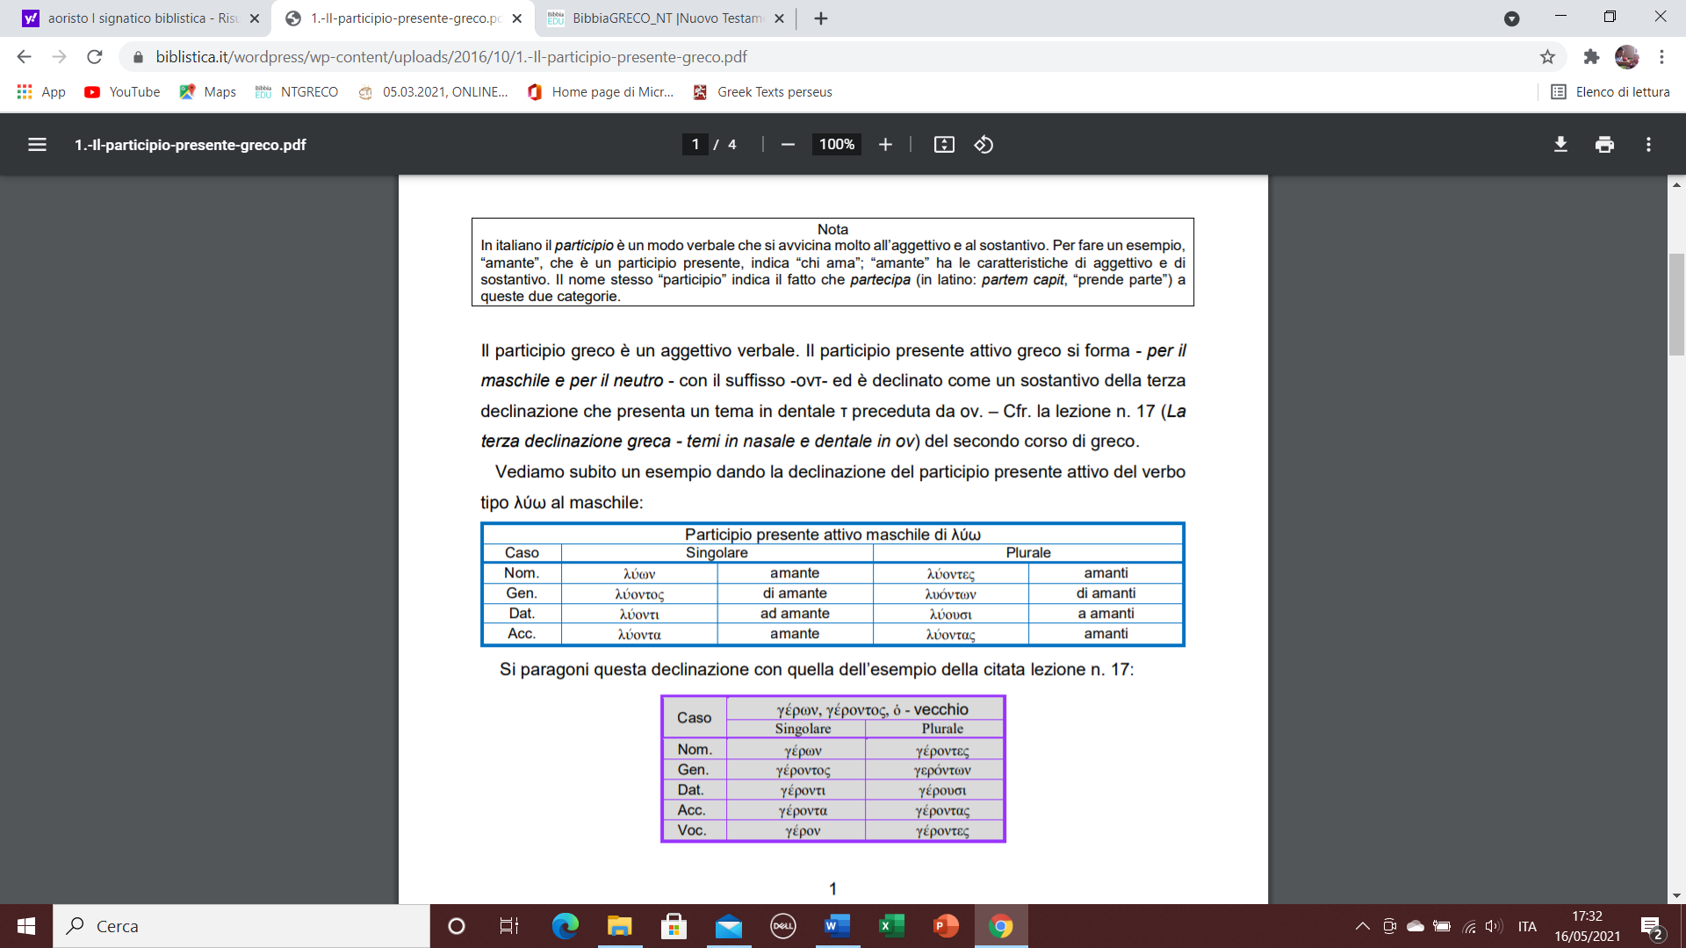

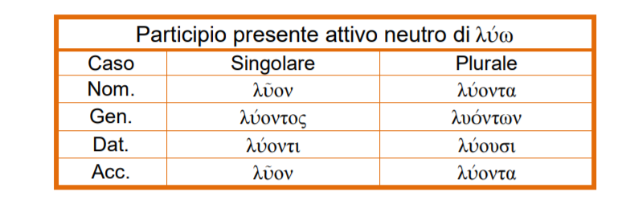
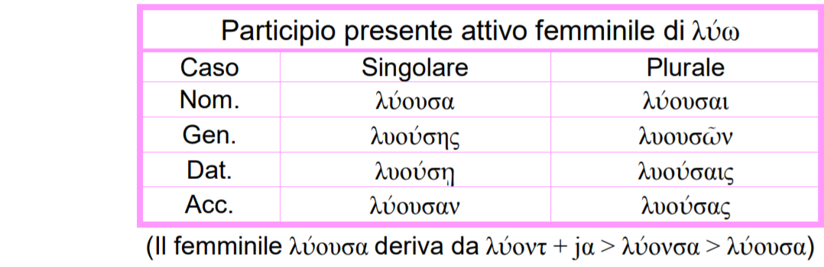
,

Le funzioni del participio:
funzione aggettivale: sciogliente
funzione sostantivate: colui che scioglie, lo scioglitore
funzione verbale: sciogliendo

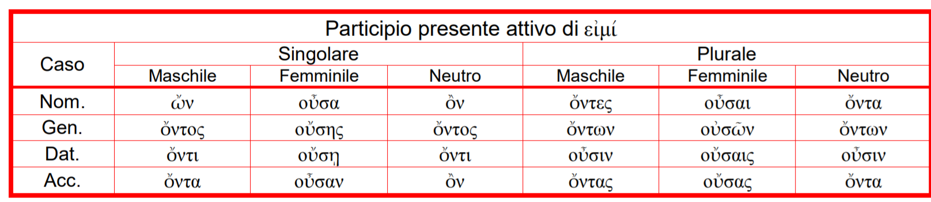

Il participio presente medio-passivo

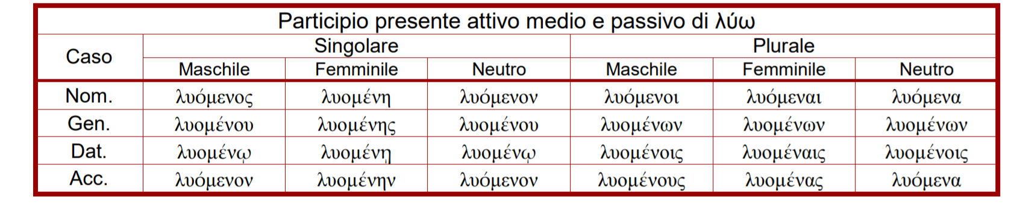

Mc 2
ἐγένετο Ἰωάννης ὁ βαπτίζων ἐν τῇ ἐρήμῳ κηρύσσων βάπτισμα μετανοίας εἰς ἄφεσιν ἁμαρτιῶν. 5 καὶ ἐξεπορεύετο πρὸς αὐτὸν πᾶσα ἡ Ἰουδαία χώρα καὶ οἱ Ἱεροσολυμῖται πάντες, καὶ ἐβαπτίζοντο ὑπ’ αὐτοῦ ἐν τῷ Ἰορδάνῃ ποταμῷ ἐξομολογούμενοι τὰς ἁμαρτίας αὐτῶν. 6 καὶ ἦν ὁ Ἰωάννης ἐνδεδυμένος τρίχας καμήλου καὶ ζώνην δερματίνην περὶ τὴν ὀσφὺν αὐτοῦ, καὶ ἔσθων ἀκρίδας καὶ μέλι ἄγριον. 7 καὶ ἐκήρυσσεν λέγων…

Esercizio:
- individua i participi presenti attivi e medio-passivi; 2) individua le parole di terza declinazione appartenenti alle sottofamiglie studiate; 3) individua e analizza le forme verbali al futuro
invia l’esercizio a dario.garribba@gmail.com

Mt 19,3-6
Καὶ προσῆλθον αὐτῷ Φαρισαῖοι πειράζοντες αὐτὸν καὶ λέγοντες· Εἰ ἔξεστιν ἀνθρώπῳ ἀπολῦσαι τὴν γυναῖκα αὐτοῦ κατὰ πᾶσαν αἰτίαν… καὶ εἶπεν· Ἕνεκα τούτου καταλείψει ἄνθρωπος τὸν πατέρα καὶ τὴν μητέρα καὶ κολληθήσεται τῇ γυναικὶ αὐτοῦ, καὶ ἔσονται οἱ δύο εἰς σάρκα μίαν; 6 ὥστε οὐκέτι εἰσὶν δύο ἀλλὰ σὰρξ μία.

